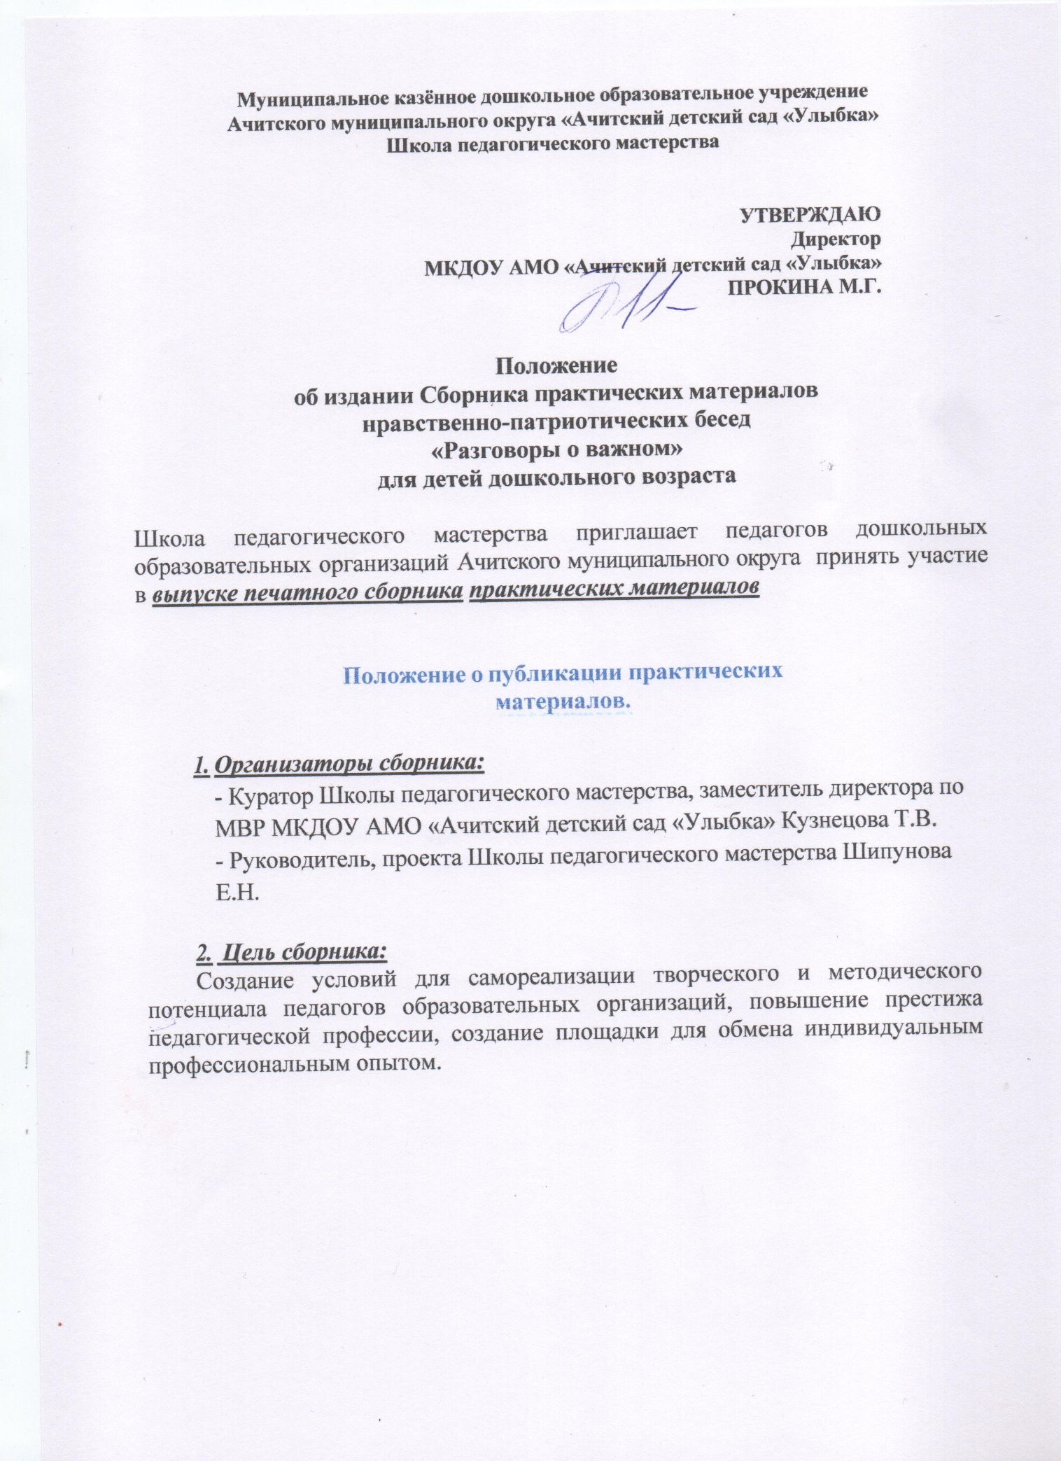

Муниципальное казённое дошкольное образовательное учреждение Ачитского муниципального округа «Ачитский детский сад «Улыбка»
Школа педагогического мастерства

УТВЕРЖДАЮ
Директор
МКДОУ АМО «Ачитский детский сад «Улыбка»
ПРОКИНА М.Г.

Положение
об издании Сборника практических материалов
нравственно-патриотических бесед
«Разговоры о важном»
для детей дошкольного возраста

Школа педагогического мастерства приглашает педагогов дошкольных образовательных организаций Ачитского муниципального округа принять участие в выпуске печатного сборника практических материалов

Положение о публикации практических материалов.

- Организаторы сборника:

- Куратор Школы педагогического мастерства, заместитель директора по МВР МКДОУ АМО «Ачитский детский сад «Улыбка» Кузнецова Т.В.

- Руководитель, проекта Школы педагогического мастерства Шипунова Е.Н.

- ​Цель сборника:
Создание условий для самореализации творческого и методического потенциала педагогов образовательных организаций, повышение престижа педагогической профессии, создание площадки для обмена индивидуальным профессиональным опытом.

- ​Задачи сборника:
  - Распространение педагогического опыта.
  - Самообразование педагогов.
  - Повышение профессиональной компетентности педагогов ДОУ в вопросах реализации Федерального проекта «Разговоры о важном» по воспитанию ценностного отношения к России с 1 сентября 2025года
  - Поддержка инновационной деятельности педагогов, использующих различные педагогические технологии в образовательном процессе.
  - Создание информационного пространства для презентации инновационного опыта педагога

- ​Участники:
  - Педагогические работники дошкольных образовательных организаций – руководители, старшие воспитатели, воспитатели, музыкальные руководители, инструкторы по физическому развитию, логопеды, педагоги- психологи и другие категории педагогов.
  - В сборник могут быть представлены персональные, авторские разработки педагогов. Количество работ от одного образовательного учреждения не регламентируется.
  - Все авторы сборника получают сертификаты.

- ​Сроки подготовки сборника:

- Прием оформленных материалов для сборника – до 17 октября 2025г. (позднее 17.10.2025 г. работы не принимаются)
- Электронный вариант сборника будет размещён на официальном сайте МКДОУ «Ачитский детский сад «Улыбка» в разделе Школа педагогического мастерства.

- ​Разделы сборника:
  - «Авторские методические разработки»
  - Предлагаемая тематика материалов:
Актуальная тема «Разговоры о важном в ДОУ»
- ​Требования к оформлению методических материалов:
  - Общие требования
    - Вся информация для публикации в сборнике представляется только в электронном варианте на электронный адрес: tktyfshipunova@yandex.ru. Работы принимаются до указанного срока с обязательной пометкой СБОРНИК «РАЗГОВОРЫ О ВАЖНОМ» ФАМИЛИЯ И.О., УЧРЕЖДЕНИЕ (н-р: СБОРНИК «РАЗГОВОРЫ О ВАЖНОМ» ШИПУНОВА Е.Н. Ачитский детский сад «Улыбка»)
    - Заявка содержит персональные данные участника:
      - Ф.И.О. автора
      - КРАТКОЕ наименование образовательного учреждения согласно лицензии, населенный пункт
      - Занимаемая должность автора (авторов);
      - Контактный сотовый телефон;
      - Адрес электронной почты (обязательно);
Заявка отправляется вместе с работой отдельным документом.
  - ​Рекомендации к оформлению статей
    - Объем предоставляемой статьи – не менее 2 страниц и не более
10.
    - ОБЯЗАТЕЛЬНО! Необходимо придерживаться следующих
параметров страницы и текста.
Ориентация листа книжная, формат А4, поля по 2,5 см по периметру страницы, шрифт TimesNewRoman, размер шрифта 14пт, междустрочный интервал одинарный, выравнивание по ширине страницы, абзацный отступ
1 см (без использования клавиш «Tab» или «Пробел»), страницы НЕ
нумеруются, в тексте не должно быть разрывов страниц.

Список литературы или ссылки на используемый материал крайне желателены.
В файле со статьей должны быть указаны полные ФИО автора, должность, название образовательного учреждения, населенный пункт. Статья должна иметь название.

ОБРАЗЕЦ:

Фамилия, имя и отчество автора статьи,
должность автора статьи, название образовательного учреждения,
населенный пункт
НАЗВАНИЕ СТАТЬИ ДЛЯ ПУБЛИКАЦИИ
Текст статьи педагогического работника для публикации в сборнике

- Примечания.
  - Уникальность материала для публикации должна быть не менее 50%. Не присылайте материалы, ранее публиковавшиеся в сети интернет.
  - На все вопросы по сборнику вам ответят по телефону
8 992 013 12 21

Приложение 1
ЗАЯВКА на публикацию
в сборнике материалов
«Разговоры о важном»

Название статьи

Информация для включения в сборник
1. | Фамилия, имя, отчество автора
2. | Должность
3. | Сокращенное наименование организации, учреждения (по уставу)  с указанием муниципального образования
Информация для оперативной связи
6. | Контактный телефон, по которому с Вами действительно можно связаться в случае необходимости.
6. | Адрес электронной почты (обязательно!)

